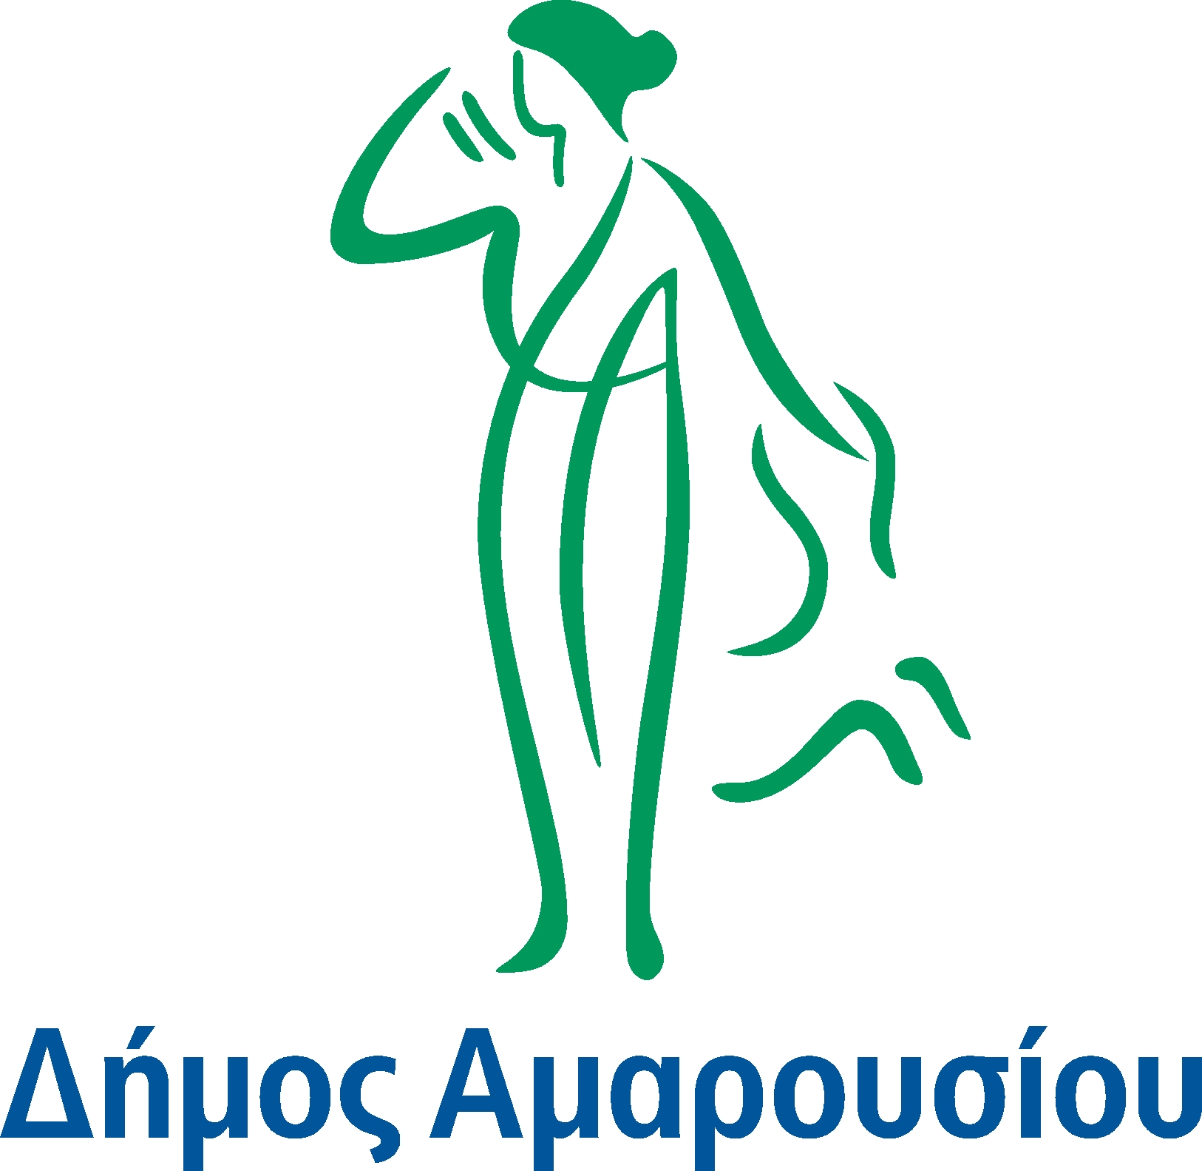
ΕΛΛΗΝΙΚΗ ΔΗΜΟΚΡΑΤΙΑ
ΝΟΜΟΣ ΑΤΤΙΚΗΣ
ΔΗΜΟΣ ΑΜΑΡΟΥΣΙΟΥ
Δ/ΝΣΗ ΚΑΘΑΡΙΟΤΗΤΑΣ ΚΑΙ ΑΝΑΚΥΚΛΩΣΗΣ
Τηλ. επικοινωνίας: 210 8026 762 – 210 8023 729

ΔΡΑΣΕΙΣ ΕΝΑΛΛΑΚΤΙΚΗΣ ΔΙΑΧΕΙΡΙΣΗΣ ΑΝΑΚΥΚΛΩΣΗΣ

ΕΙΔΗ ΕΝΔΥΣΗΣ ΚΑΙ ΥΠΟΔΗΣΗΣ

O Δήμος Αμαρουσίου προχώρησε στην εφαρμογή προγράμματος χωριστής συλλογής μεταχειρισμένων ειδών ένδυσης και υπόδησης και λοιπών υφασμάτινων υλικών (ρούχα, παπούτσια, πάνινα παιχνίδια, τσάντες, ζώνες, λευκά είδη κ.λ.π.) μέσω ανάπτυξης δικτύου ) ειδικών κάδων (κόκκινοι) συλλογής στα εξής σημεία :

ΚΕΝΤΡΟ  Γυμναστήριο ‘ΣΠ. ΛΟΥΗΣ’ | ΚΟΚΚΙΝΙΑ  Νεκροταφείο Αμαρουσίου  Παιδική χαρά Μεσογείων & Αναπαύσεως
ΑΓΙΟΣ ΝΙΚΟΛΑΟΣ  Σωκράτους – Χαιμαντά - Πλουτάρχου | ΚΑΡΠΑΘ.-ΗΠΕΙΡ/ΚΑ-ΔΩΔΩΝΗ  Οδός Διακογιάννη & Χρυσοχέρη (Π. Χαρά – Καρπαθίων)
ΠΕΡΙΟΧΗ ΚΑΤ  Παιδική Χαρά Αμαλείο | ΣΤΟΥΝΤΙΟ  Οδός Στουντίου (Έξωθεν από το Χαμόγελο του παιδιού)
ΑΓ. ΑΝΑΡΓΥΡΟΙ  Οδός Θέμιδος & Μ. Αλεξάνδρου | Ν. ΜΑΡΟΥΣΙ-ΣΙΣΜΑΝΟΓΛΕΙΟ  Οδός Κυπριών Αγωνιστών (στο σχολείο)  Πάρκο Κερκύρας (Παράλληλα Αττικής Οδού)  Παιδική χαρά Κερκύρας & Σαχτούρη
Ν. ΤΕΡΜΑ  Πλατεία Δωδεκανήσου (Είσοδος Π. Χαράς) | ΣΩΡΟΣ  Οδός Σωρού & Ζεκάκου
ΕΡΓΑΤ. ΚΑΤΟΙΚΙΕΣ  Πλατεία Εργατικών Κατοικιών  Οδός Νερατζιώτισσης (Εκκλησία)  Οδός Ολυμπίας & Δραγατσανίου (Π. Χαρά) | ΠΑΡΑΔΕΙΣΟΣ  Οδός Παραδείσου (Ιππικός Όμιλος)
ΨΑΛΛΙΔΙ-ΠΕΛΙΚΑ  Οδός Λάσκαρη (Δίπλα από το σχολείο) | ΠΟΛΥΔΡΟΣΟ  Παιδική χαρά Φραγκοκλησσιάς  Παιδική χαρά Κορυτσάς  Παιδική Χαρά Ροδοδάφνης
ΑΓ. ΘΩΜΑΣ  Οδός Νερατζιώτισσης , Γέφυρα | ΝΕΑ ΛΕΣΒΟΣ  Οδός Στρατηγού Δαγκλή (Δίπλα στη στάση)  Οδός Αλκαίου (Π. Χαρά)
ΟΛΥΜΠΙΑΚΟ ΣΤΑΔΙΟ  Ολυμπιακό Στάδιο ( Είσοδος Γηπέδων Skate ) | ΣΥΓΓΡ.-ΑΝΑΒΡΥΤΑ-ΒΟΡΡΕ  Οδός Σαράφη & Μανδηλαρά  Οδός Σοφοκλέους & Πυθαγόρα (Π. Χαρά)
Ν. ΦΙΛΟΘΕΗ
Πλατεία Νίκης (Νέα Φιλοθέη)
Πάρκο Νεαπόλεως ( Δίπλα από την εκκλησία)

ΕΛΛΗΝΙΚΗ ΔΗΜΟΚΡΑΤΙΑ
ΝΟΜΟΣ ΑΤΤΙΚΗΣ
ΔΗΜΟΣ ΑΜΑΡΟΥΣΙΟΥ
Δ/ΝΣΗ ΚΑΘΑΡΙΟΤΗΤΑΣ ΚΑΙ ΑΝΑΚΥΚΛΩΣΗΣ
Τηλ. επικοινωνίας: 210 8026 762 – 210 8023 729

Ηλεκτρικές – Ηλεκτρονικές Συσκευές
Για την περισυλλογή χρησιμοποιούμενων ηλεκτρικών και ηλεκτρονικών συσκευών οι πολίτες μπορούν να έρχονται σε τηλεφωνική επικοινωνία με την Υπηρεσία Καθαριότητας, στα τηλέφωνα 210-8023729 και 210-8026762, ώστε να παραλαμβάνονται τα υλικά από το σημείο εναπόθεσής τους κατόπιν συνεννόησης.
Επίσης, οι πολίτες που ενδιαφέρονται να παραδώσουν μόνοι τους τις ηλεκτρικές και ηλεκτρονικές συσκευές, μπορούν να προσέρχονται από Δευτέρα έως Παρασκευή τις ώρες από 07:00 έως 15:00, στο αμαξοστάσιο του Δήμου ( επί της οδού Αμαρουσίου Χαλανδρίου 41).
Τέλος για τις μικρές ηλεκτρικές συσκευές υπάρχουν κάδοι συλλογής στα εξής σημεία του Δήμου μας:
• Δημαρχείο Αμαρουσίου (Βασ. Σοφίας 9 και Δημ. Μόσχα)
• ΚΕΠ Κοκκινιάς ( Μεσογείων 82 )
• Βορέειος Βιβλιοθήκη ( Μιλτιάδου & Στεφάνου Δραγούμη 9)
• ΚΑΠΗ Αμαρουσίου Κεντρικό (Περικλέους 22)

Ανακύκλωση Χαρτιού
Για την ενίσχυση του συγκεκριμένου προγράμματος ανακύκλωσης ενημερώνουμε τους κατοίκους, του τις επιχειρήσεις και σχολεία του Δήμου μας, ότι μπορούν να έρχονται σε τηλεφωνική επικοινωνία με την Υπηρεσία Καθαριότητας στα τηλέφωνα 210-8023729 και 210-8026762 προκειμένου να παραλαμβάνονται τα υλικά (βιβλία, εφημερίδες, λευκό χαρτί και γενικά πάσης φύσεως καθαρό χαρτί) από το σημείο εναπόθεσής τους κατόπιν τηλεφωνικής συνεννόησης.
Επίσης, ενημερώνουμε όσους ενδιαφέρονται να παραδώσουν τα υλικά μόνοι τους , προσέρχονται στο Αμαξοστάσιο του Δήμου Αμαρουσίου που βρίσκεται επί της οδού Αμαρουσίου Χαλανδρίου 41 από Δευτέρα έως Παρασκευή (7.00 π.μ-15.00 μ.μ).

Συλλογή πλαστικών πωμάτων
Η Υπηρεσία Καθαριότητας συνεχίζει την περισυλλογή πλαστικών πωμάτων από μπουκάλια νερού και αναψυκτικών από τα Δημοτικά κτίρια , σχολεία, καταστήματα εστίασης του Δήμου μας.
Σκοπός της δράσης μας αυτής είναι η αγορά ιατρικών ορθοπεδικών εξαρτημάτων ή αναπηρικού αμαξιδίου, με σκοπό την ανακούφιση ατόμων με προβλήματα αναπηρίας.
Τα υλικά θα συλλέγονται σε σακούλες απορριμμάτων και θα παραλαμβάνονται από υπαλλήλους της Υπηρεσίας Καθαριότητας κατόπιν τηλεφωνικής συνεννόησης την Υπηρεσία Καθαριότητας στα τηλέφωνα 210-8023729 και 210-8026762.
Παράλληλα είναι τοποθετημένο διαφανές κυτίο με το σχετικό λογότυπο στην είσοδο του Δημαρχιακού Μεγάρου.

